Projet séjour culturel : classe de CM2 du 3 au 10 mai 2014

Introduction : extrait BO 09/03/2006
« Les voyages et sorties scolaires participent par nature à la mission des établissements scolaires. Les nombreux bénéfices retirés par les élèves de ces expériences éducatives et pédagogiques doivent inciter les établissements à organiser ces activités dès lors qu’elles permettent d’approfondir ou d’illustrer les questions étudiées en classe. »

Objectif pédagogique :- Assimilation des programmes historiques, civiques, scientifiques et culturels du CM2 avec approche du programme historique de 6ème par une découverte du patrimoine culturel de Paris.
De la chute de l’Ancien Régime à la période contemporaine : les bouleversements politiques, économiques, architecturaux et culturels.

Visites et ateliers

Samedi 3 mai 2014

Départ d’Agadir à destination de Paris. Transfert Aéroport/Jardin du Palais Royal.
13h00-14h00 : Pique-nique dans le jardin.

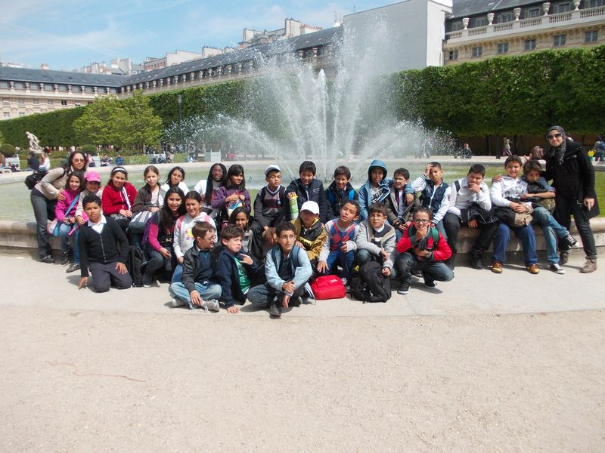

Axes pédagogiques :- La Révolution Française et l’aspiration à la liberté et à l’égalité.
Les lieux, les personnages historiques, les dates.
14h00 : Rassemblement sous le Carrousel du Louvre.

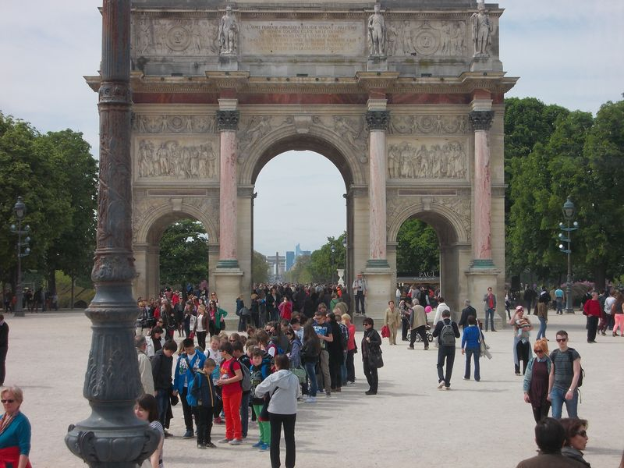

14h15 : Début de la visite en bus à impériale avec commentaires par un guide sur l’histoire des différents monuments rencontrés : la Bastille, les Invalides, le Louvre etc…

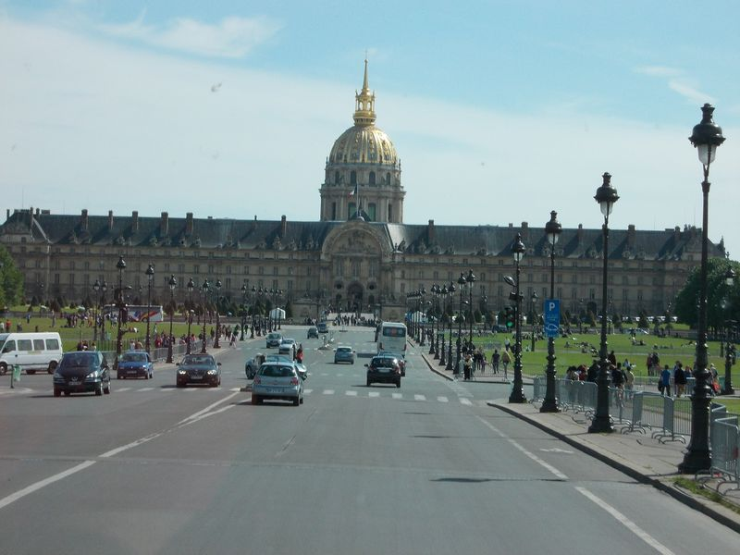

18h00 : Arrivée à la résidence. Installation dans les chambres, douche et premières impressions sur le carnet de voyage.

« La Résidence Internationale de Paris est située à l'est de Paris, à 1 km du célèbre cimetière du Père Lachaise. Elle se trouve à 500 mètres des stations de métro Porte de Bagnolet et Porte de Montreuil, qui permettent d'accéder directement au centre de Paris. »

Dimanche 4 mai 2014

10h00 : -Croisière sur la Seine : « -Lieux de rencontres, d’échanges, de festivités, de passage... Les ponts parisiens sont le témoignage architectural des différents régimes qui se sont succédés et de leur ambition. »

Axes pédagogiques: - Reconnaître des éléments d’architecture propre à une époque donnée (matériaux utilisés, éléments de décoration…).
Visite commentée par un guide racontant l’histoire des ponts, des monuments, leur construction et les anecdotes qui y sont rattachées.

Circuit : le Louvre, le Pont Royal, Musée d’Orsay, les Tuileries, Pont de la Concorde, Pont Alexandre III, Palais de Chaillot, Pont de l’Alma, Tour Eiffel, Pont Bir-Hakeim, Pont des Invalides, Pont du Carrousel, Pont des Arts.

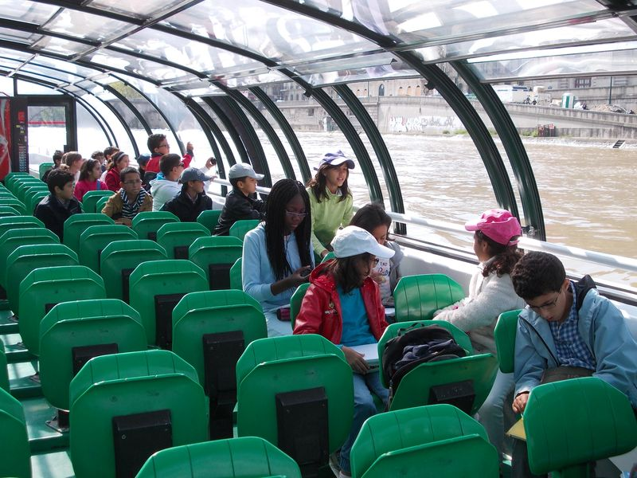

12h00-13h00 : Repas du midi dans une brasserie.

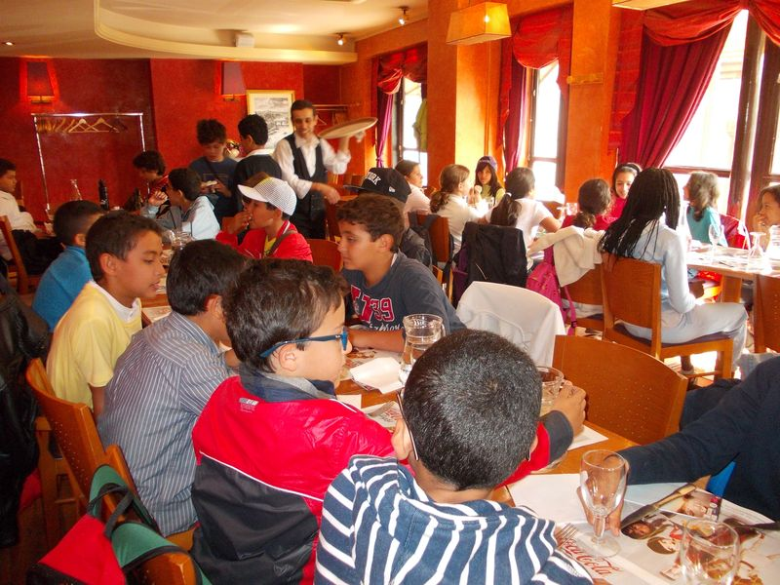

13h00-17h00 : Visite accompagnée de l’île de la Cité et de la cathédrale Notre Dame de
Paris.

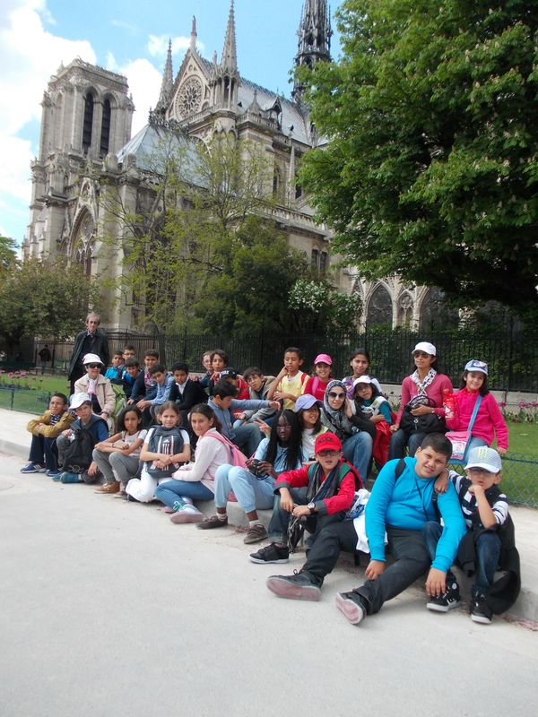

17h00 : Arrêt souvenirs dans une boutique se trouvant derrière Notre Dame.
18h00 : Retour à la résidence.
19h00 : Dîner
20h00 : Douche et remise au calme dans les chambres : jeux de société, lecture, carnet de voyage.
21h00 : Extinction des lumières.

Lundi 5 mai 2014

Musée Carnavalet
10h00 : Visite de l’exposition « De la Révolution à la période contemporaine » sous la tutelle d’un conférencier des musées nationaux.
Axes pédagogiques: - De la révolution à la période contemporaine, rencontre avec des œuvres artistiques : architecture, mobilier, éléments de décoration, sculptures permettant d’approcher l’atmosphère des grandes demeures parisiennes de l’époque et d’aujourd’hui sur fond des bouleversements historiques.

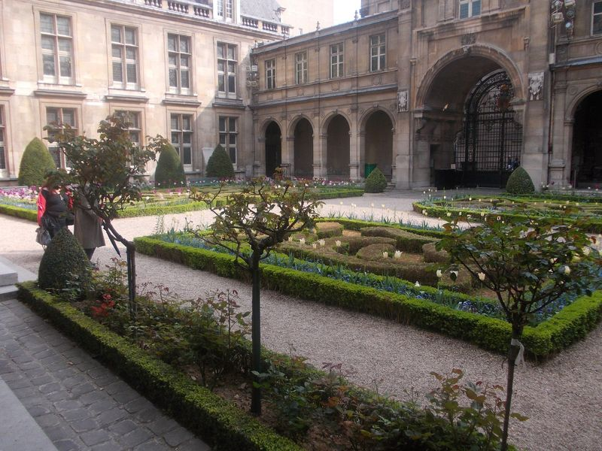

11h00-12h00 : Promenade dans le Marais et pause dans le square de la place des Vosges.

12h00-13h00 : Déjeuner
Départ pour le jardin des plantes.
13h30-14h25 : Traversée du jardin des plantes et présentation des différents départements du jardin.
14h30 : Visite de la Grande Galerie de l’Evolution.
Axes pédagogiques : -Présentation de la biodiversité du vivant et adaptation aux conditions du milieu.
Parcours à travers la Grande Galerie muni d’un questionnaire sur les caractéristiques des animaux et de leur milieu.

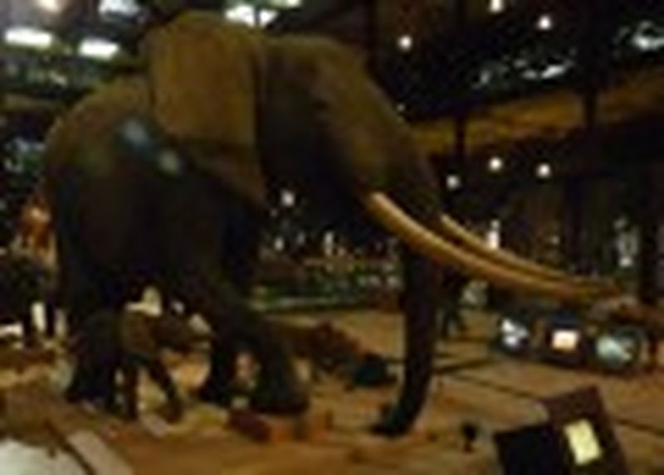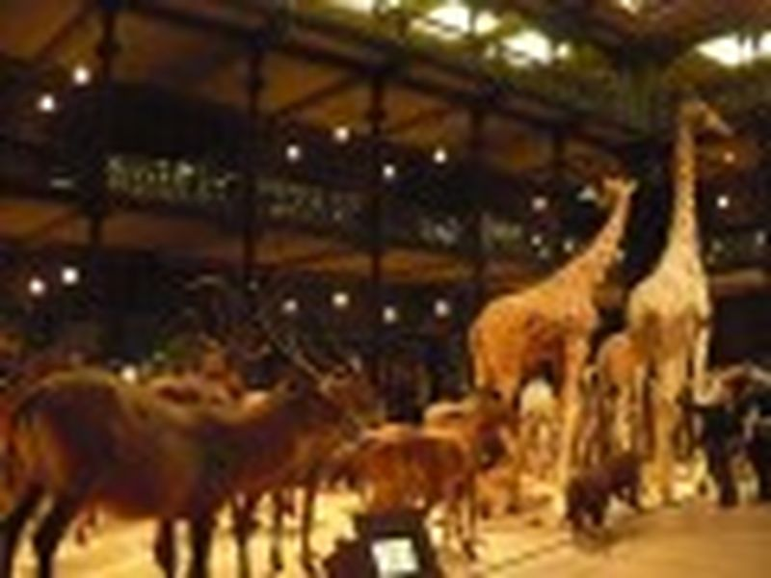

15h30-16h30 : Goûter au salon de thé de la Mosquée de Paris avec visite des jardins de la mosquée.
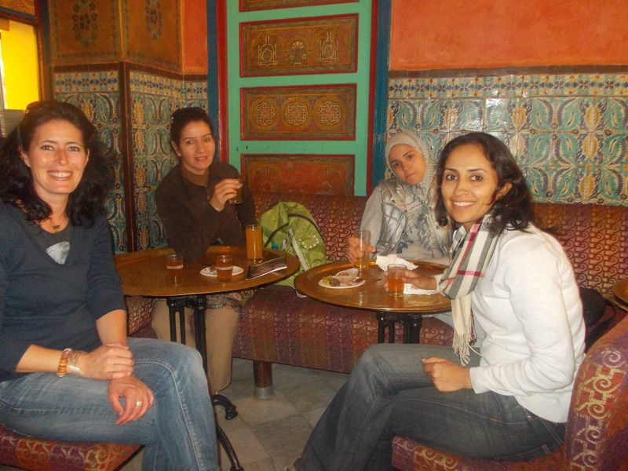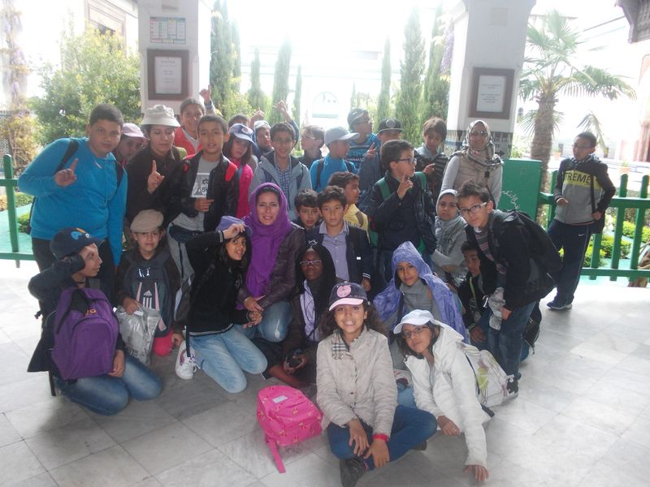
Retour à la résidence.
19h00-20h00 : Dîner.
20h00-21h00 : Salle de conférence, moments forts de la journée, synthèse et rédaction dans les carnets de voyage. Veillée, chants.
21h00-21h15 : Retour au calme dans les chambres et extinctions.

Mardi 6 mai 2014

Palais de la découverte
9h00-12h30 : Visite de l’exposition permanente et planétarium.
12h00-13h30 : Repas.
14h00-17h00 : Palais de la découverte. Atelier séisme et manipulation libre. 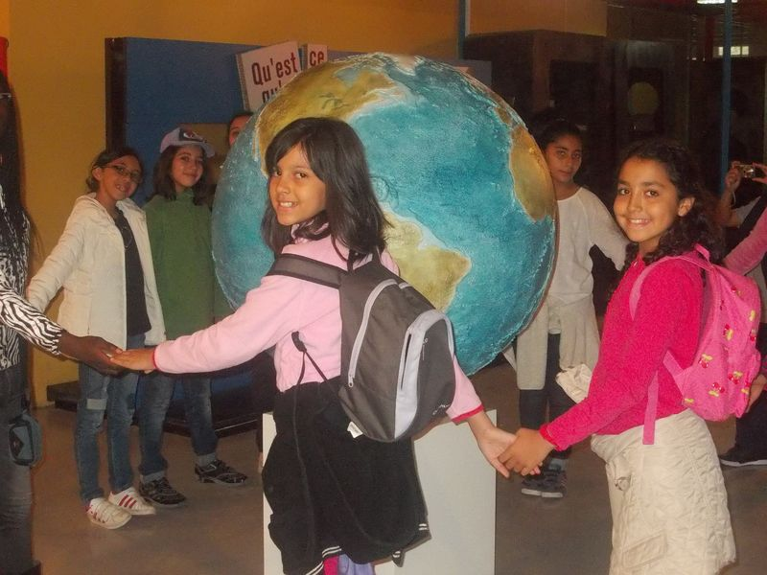 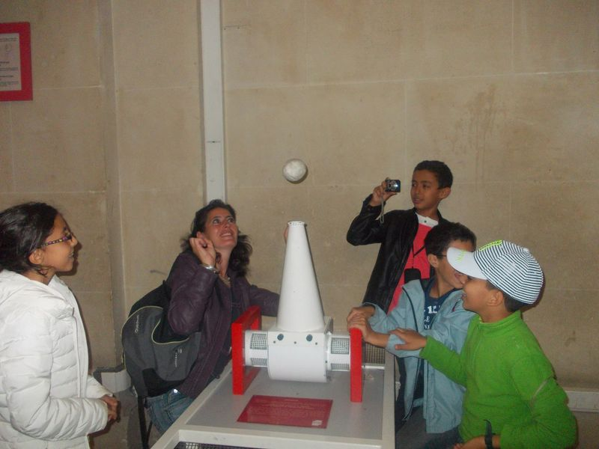

Mercredi 7 mai 2014

Musée du Louvre
9h00-12h00 : En lien avec les programmes de 6ème ; visite de l’exposition permanente sur l’antiquité égyptienne.
En lien avec la révolution française : « Le sacre de Napoléon », « Le radeau de la méduse ».

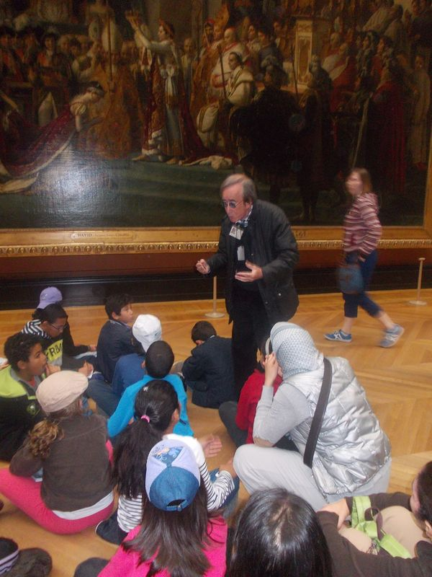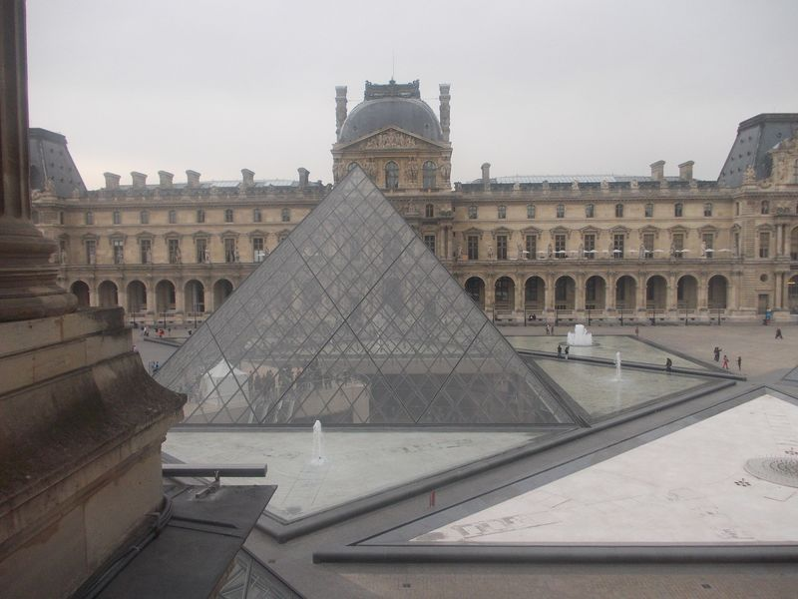

12h00-13h30 : Repas
14h00-15h45 : Centre Georges Pompidou
Musée d’art moderne

Axes pédagogiques : -Développer le sens esthétique, favoriser l’expression, la création,
La maîtrise du geste et l’acquisition de méthodes de travail et de techniques à travers le thème du cirque.
-Rencontre avec des œuvres artistiques du xx ème siècle.
« La plupart des artistes modernes se sont inspirés de l’univers circassien (Matisse, Picasso, Léger, Rouault, Calder, Chagall, Gleizes...). Les élèves sont invités à découvrir ces notions de renouveau créatif, art populaire, expressivité, multiplication des points de vue… »
Au préalable les élèves auront abordé des œuvres de Picasso, Calder et Chagall.

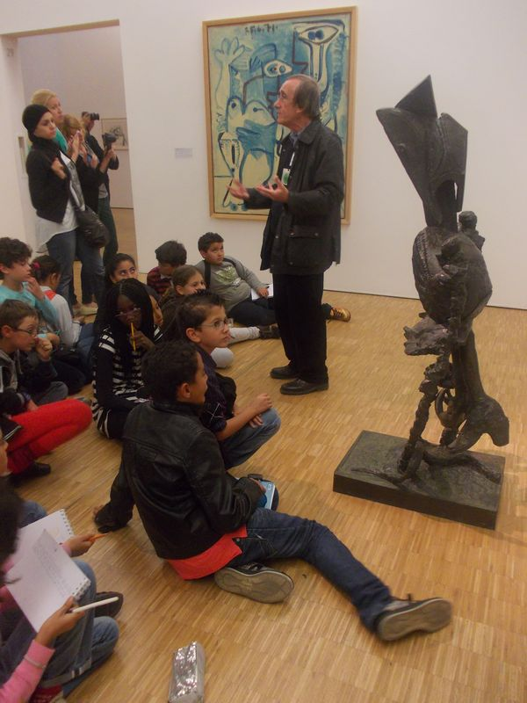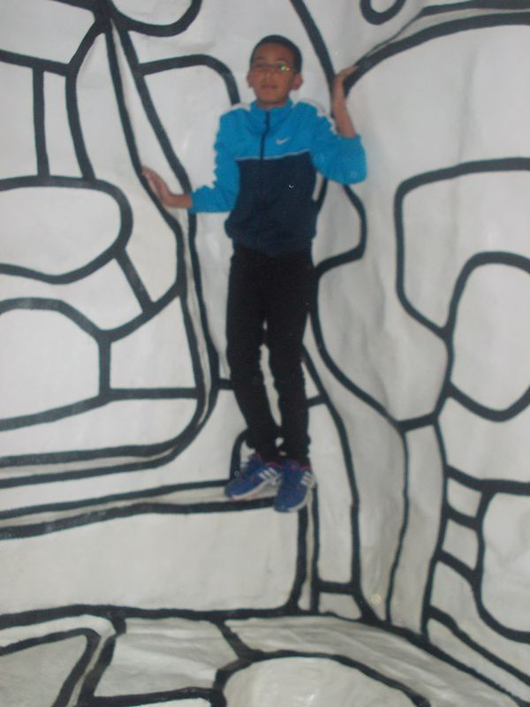

15h45 : Goûter sur le parvis du centre Georges Pompidou.

16h15 : Retour à la résidence.

19h00-20h00 : Dîner.
20h00-21h00 : Salle de conférence, moments forts de la journée, synthèse et rédaction dans les carnets de voyage. Veillée, chants.

21h00-21h15 : Retour au calme dans les chambres et extinctions.

Jeudi 8 mai 2014, à la journée

Château de Versailles
Axes pédagogiques:- sous la conduite d’un conférencier, visite commentée permettant de découvrir la vie de la cour sous l’Ancien Régime.
-appartements du roi, galerie des glaces, salle du Serment du Jeu de Paume etc...
- Visite des jardins à la française, André Le Nôtre.
10h00-12h00 : Visite du château et des appartements du roi, galerie des glaces, salle du serment du jeu de paume.

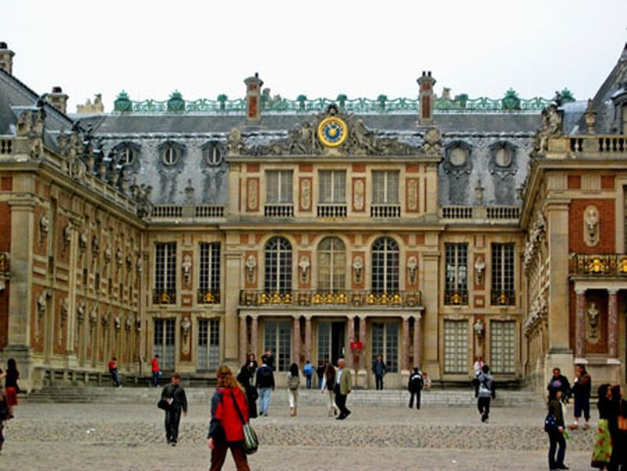

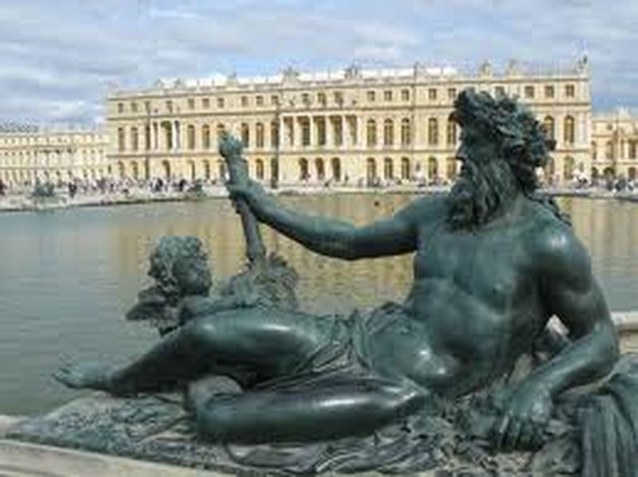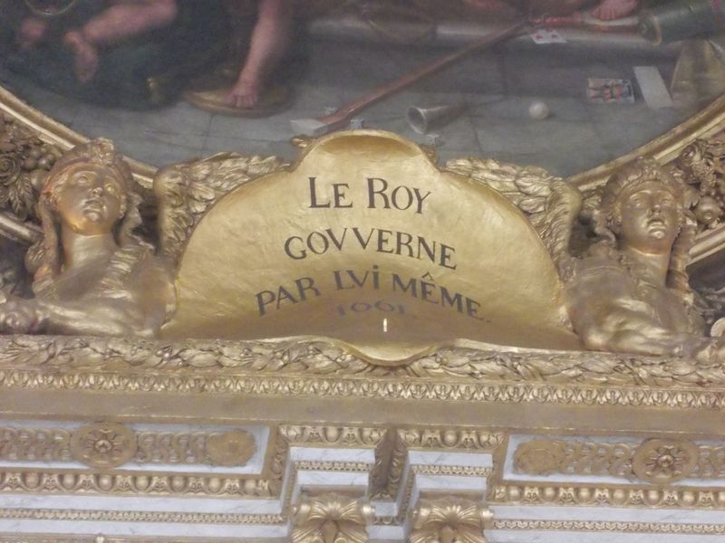

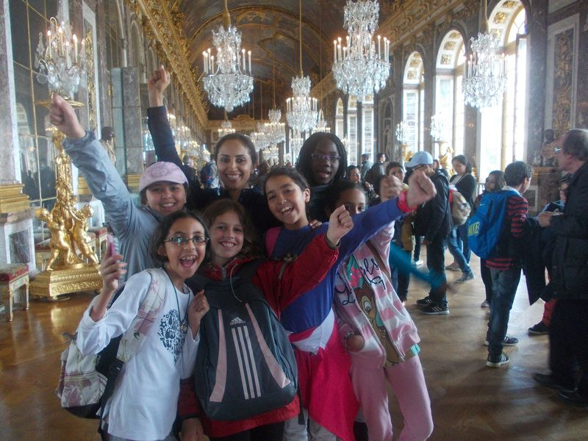

12h00-13h00 : Déjeuner
13h00-14h30 : Visite des jardins du château.
S’installer au pied du château et dessiner sur le carnet de voyage les jardins en tentant de rendre la perspective des différentes allées et l’alignement des bassins.
14h00-17h00 : Féerie des eaux sur fond de musique baroque.
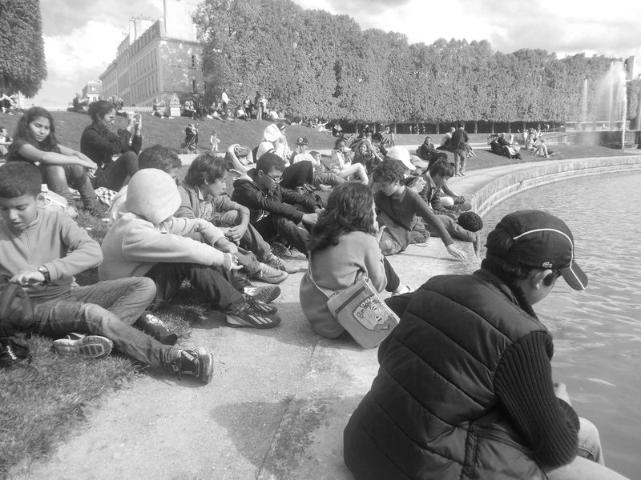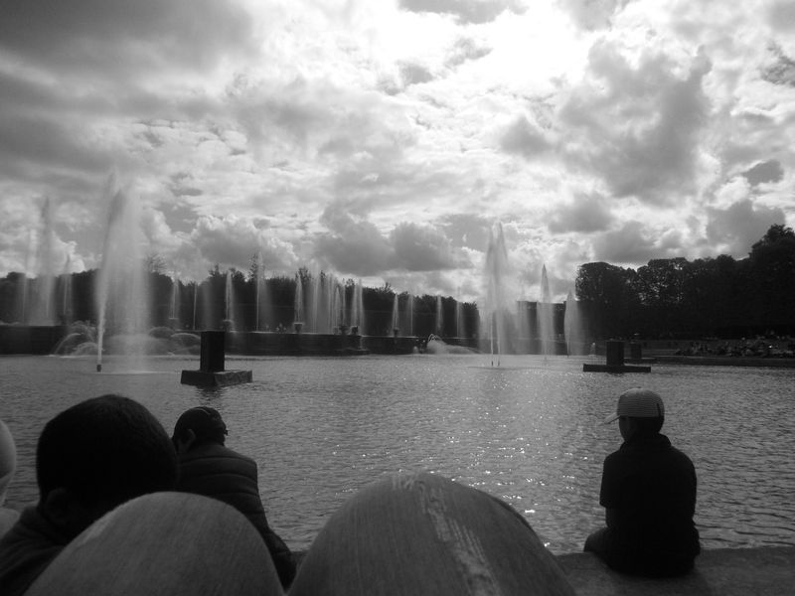
16h00 : Retour à la résidence.

19h00-20h00 : Dîner.

20h00-21h00 : Salle de conférence, synthèse de la journée, rédaction carnet de voyage. Veillée chants traditionnels sur le thème de Paris.

21h00-21h15 : Retour dans les chambres, extinction des lumières.

Vendredi 9 mai 2014

10h00-11h30 : Visite du palais Bourbon.

Axes Pédagogiques : -Identifier et comprendre l’importance des valeurs, des textes fondateurs, des symboles de la République Française et connaître le fonctionnement de ses institutions.
-description de l’édifice, visite de l’hémicycle, de la bibliothèque, salon Delacroix, salle des pas perdus etc…avec commentaires sur la fonction des lieux et le déroulement du travail des députés.

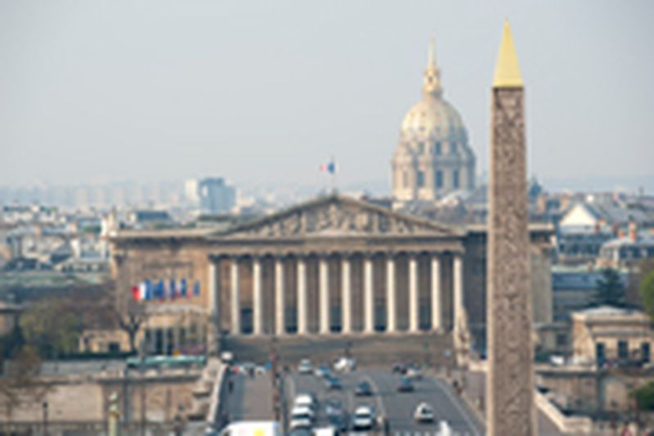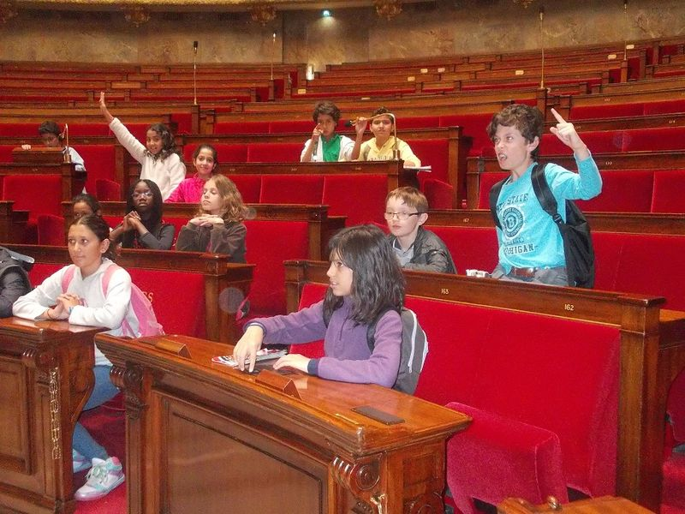

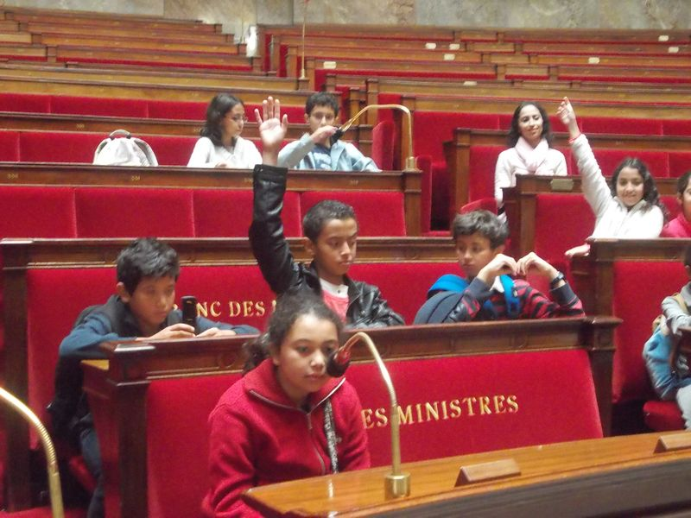

12h30-13h30 : Déjeuner.

13h30-14h30 : Départ pour l’Institut du monde Arabe et jeux libres dans le jardin des plantes.

14h30-15h45 : Visite guidée de l’exposition permanente de L’IMA.

Axes pédagogiques :- Appréhender la diversité culturelle, religieuse et historique de la civilisation arabe.

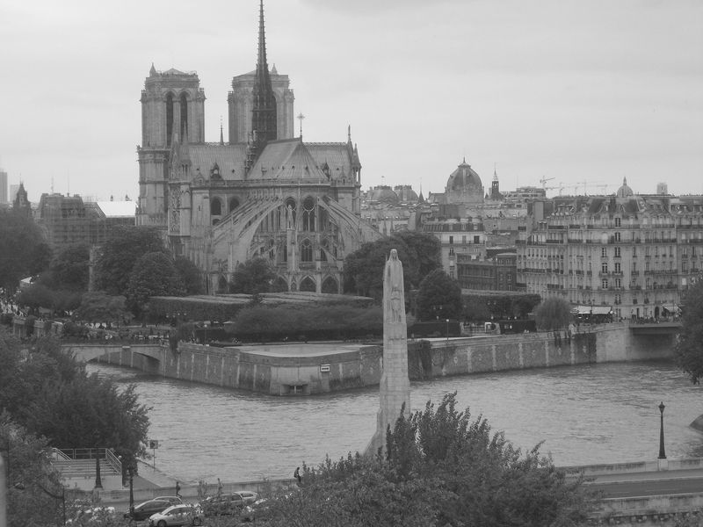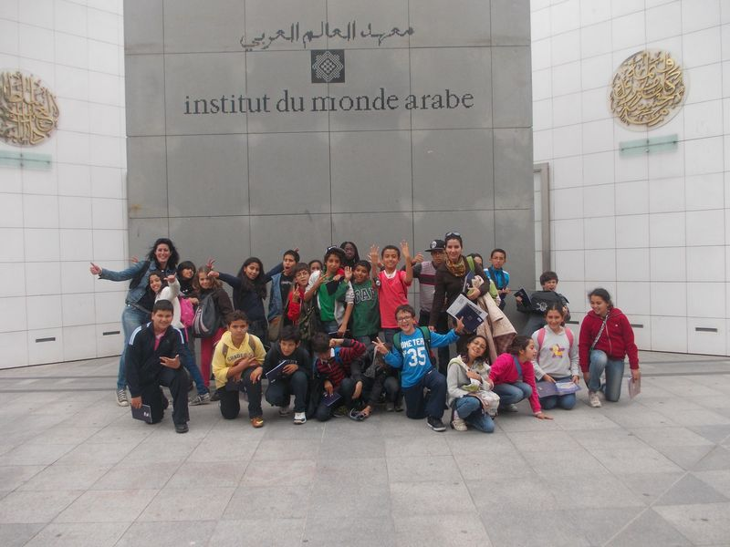
16h00 : Goûter sur la terrasse panoramique de l’institut du monde Arabe.

16h00 : Retour à la résidence.

19h00-20h00 : Dîner

20h00-21h30 : Bilan de la journée, veillée et fête fin de séjour.

Samedi 10 mai 2014

Axe Pédagogique :- Découvrir un monument architectural, symbole de la Révolution Industrielle.

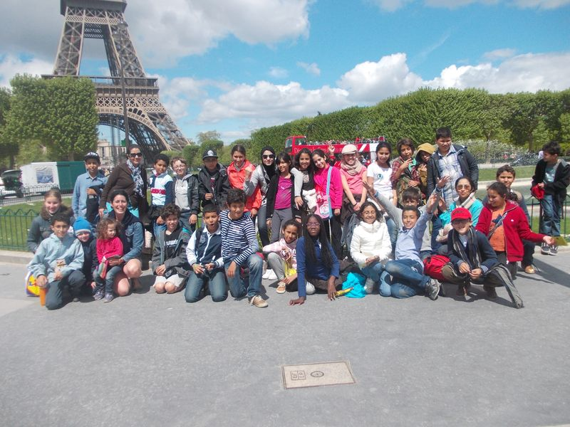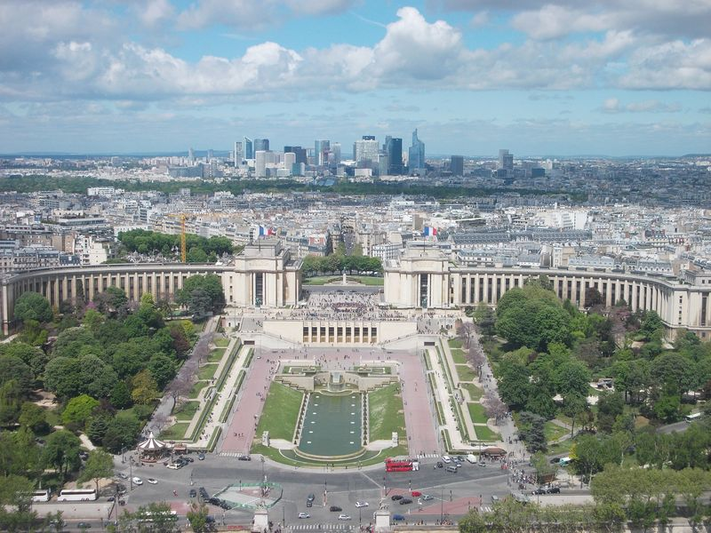

10h30-12h30 : Ascension à pied de la tour Eiffel et contemplation de la ville : ses grands axes, le tracé de la Seine, repérage des monuments.

13h15-14h15 : Repas du midi sous forme de pique nique sur le champs de Mars.

14h15 : Départ pour la butte Montmartre en bus.
Promenade dans ce quartier historique et artistique.
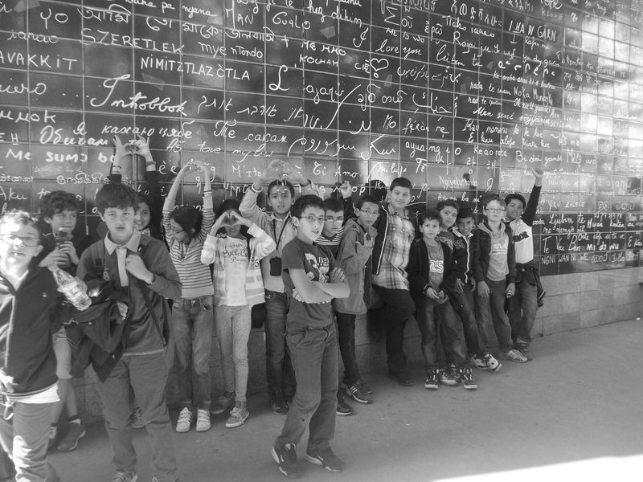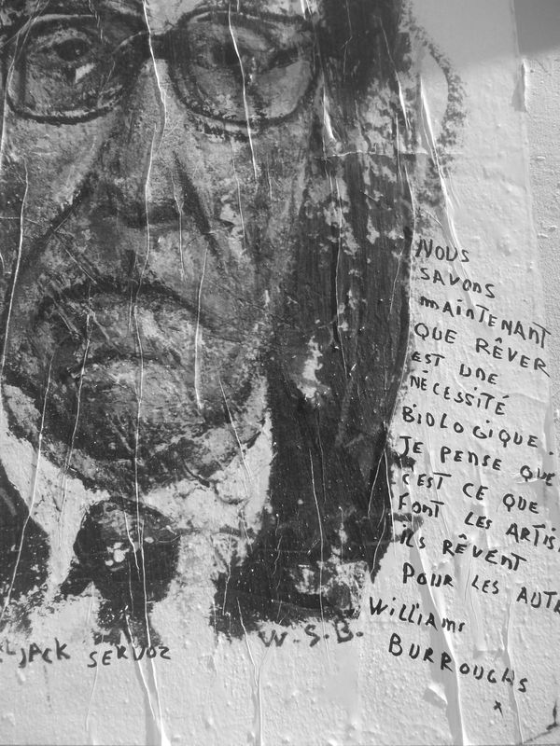

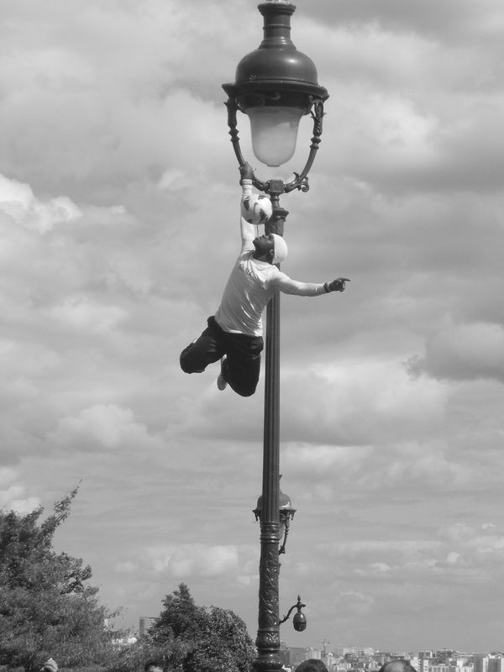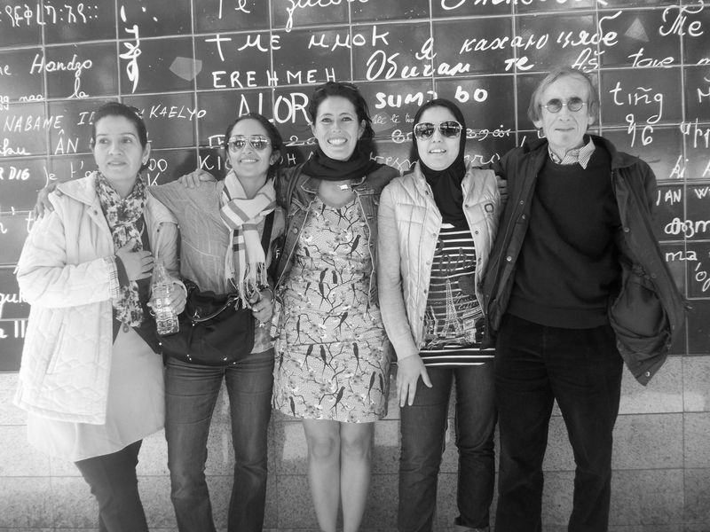

16h00-17h00 : Transfert en bus Montmartre/ aéroport d’Orly.

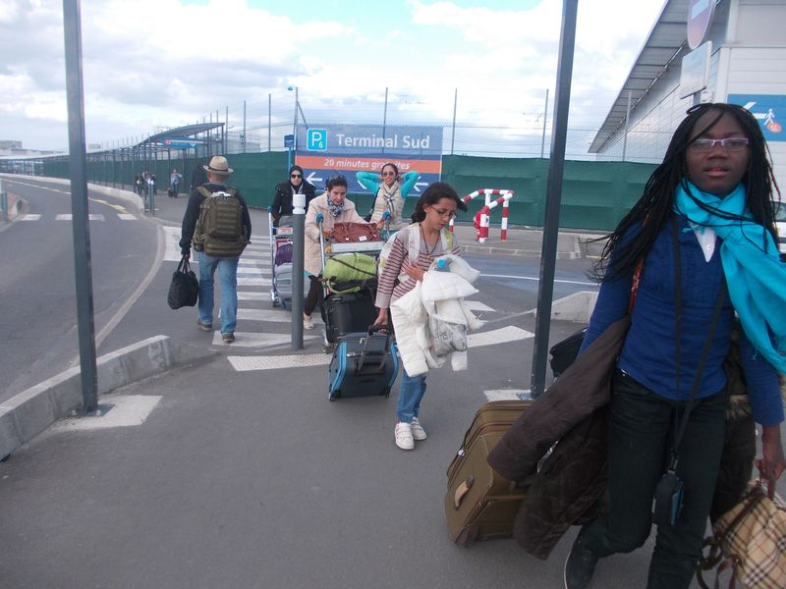

20h45 : Décollage  , en avion.

23h10 : Arrivée Agadir El Massira et remise des enfants aux familles.

L’ensemble des visites de ce séjour fera l’objet de travaux préparatoires et postérieurs au séjour.

